**Evidências da evolução/ A preservação das espécies- 31/08/ 11/09**

**ORIENTAÇÃO:** FAZER NO CADERNO COM TÍTULO, NOME, DATA; COPIAR E RESPONDER SOMENTE AS QUESTÕES; QUEM IMPRIMIR RESPONDA E COLE NO CADERNO; QUALQUER DÚVIDA CAMAR NO PV.

**As**[**teorias evolutivas**](https://mundoeducacao.uol.com.br/biologia/biologia-evolutiva.htm)**sugerem que os organismos sofreram modificações desde o seu surgimento no planeta até os dias atuais** e que alguns não foram capazes de sobreviver às pressões exercidas pelo meio e acabaram sendo extintos. **Diante disso, é fácil perceber que os seres vivos que hoje habitam o planeta não são os mesmos que habitavam milhares de anos atrás.** As teorias evolutivas são bem-aceitas nos dias atuais e é possível enumerar algumas **evidências que as sustentam**. *A seguir destacaremos alguns pontos importantes que nos ajudam a perceber que os organismos realmente sofreram mudanças ao longos dos anos.*

→ **Evidências fósseis**

Os [**fósseis**](https://mundoeducacao.uol.com.br/biologia/fossil.htm) nada mais são do que documentos que atestam que a vida como conhecemos hoje não é igual à vida nos tempos passados. Eles podem ser definidos como**restos ou vestígios de seres vivos que ficaram preservados em rochas, gelo, âmbar ou outros materiais.** Alguns pesquisadores aceitam a ideia de que os fósseis devem ter mais de 10 mil anos de idade para serem assim chamados.

Os fósseis são considerados evidências da [**evolução**](https://mundoeducacao.uol.com.br/biologia/evolucao-1.htm) porque esse registro mostra frequentemente organismos bastante diferentes do que vemos hoje. Esse é o caso dos dinossauros, que possuem seu registro bem documentado nos fósseis, sendo encontrados ossos, pegadas, dentes e até mesmo fezes fossilizadas desses animais. Vale destacar também que, nos fósseis, é possível verificar estágios intermediários que mostram semelhanças entre seres ancestrais e seus descendentes.

→ [**Homologias e analogias**](https://mundoeducacao.uol.com.br/biologia/analogia-homologia.htm)

**Os organismos vivos apresentam características que os tornam similares a outros, o que pode sugerir que, em algum período da história da vida na Terra, eles compartilharam um ancestral em comum.** Quando analisamos os membros de um crocodilo e de um rato, por exemplo, percebemos que eles, apesar da diferença na morfologia, são bastante similares em sua anatomia, o que sugere que eles possam apresentar algum parentesco. Nesse caso, dizemos que a **característica é homóloga**, ou seja, possui origem embrionária semelhante, mas nem sempre exerce a mesma função. Algumas vezes, no entanto, as características são semelhantes, mas analisando-se a origem embrionária, percebe-se que elas são bastante distintas. Esse caso pode ser verificado, por exemplo, ao analisar a asa do morcego e a asa de um pássaro, que, apesar de serem semelhantes em função, são diferentes anatomicamente. Uma análise profunda permite concluir, portanto, que são organismos pouco aparentados. Nesse caso, dizemos que as estruturas são**análogas, pois possuem mesma função, mas origem embrionária diferente.**

→ **Órgãos vestigiais**

Os órgãos vestigiais são estruturas que se encontram atrofiadas e sem função aparente em um organismo. A presença desses órgãos pode ser interpretada como uma evidência da evolução, uma vez que a estrutura, hoje sem grande função aparente, pode ter sido no passado extremamente importante para os ancestrais daquela espécie.

→ **Evidências celulares e moleculares**

Além de todas as evidências descritas acima, podemos destacar as semelhanças observadas nos seres vivos a nível celular e molecular. Em virtude do desenvolvimento de tecnologias modernas, ficou fácil analisar as células dos organismos e as substâncias que as compõem.

Quando falamos em células, é possível perceber que existem diferenças entre um tipo celular e outro, entretanto, algumas características são bastante similares. Além disso, é fundamental citar que todos os seres vivos são constituídos por essas estruturas, sendo uma evidência, portanto, que temos ancestrais em comum.

Analisando o nível molecular, é possível perceber ainda as informações contidas em nosso [**DNA**](https://mundoeducacao.uol.com.br/biologia/dna.htm) e as relações entre as diferentes espécies. São muitos os genes compartilhados entre os seres vivos, o que sugere certo parentesco. **Estudos indicam que o mapa genético do macaco bonobo, por exemplo, é 98,7% igual ao do ser humano, mostrando que somos**[**parentes próximos**](https://mundoeducacao.uol.com.br/biologia/semelhancas-entre-chimpanze-homem.htm)**desses seres.**

Assim sendo, percebe-se que as teorias evolutivas apresentam bases sólidas que permitem afirmar com convicção que os seres sofrem mudanças. Entretanto, muitas teorias divergem em como essas mudanças ocorrem.

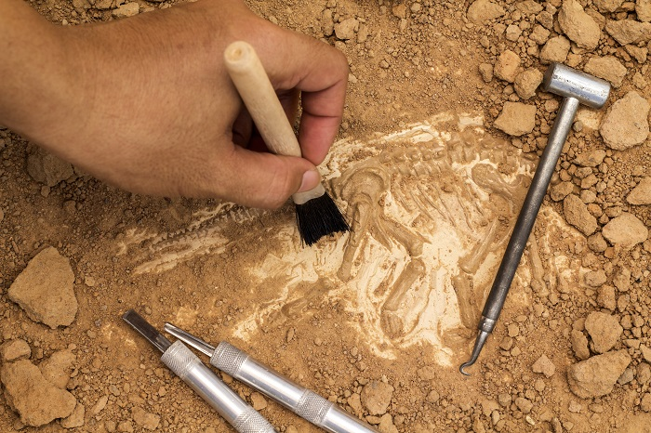Os fósseis são registros que indicam que ocorreram mudanças nos seres vivos ao longo do tempo

**O que é biodiversidade?**

A **biodiversidade**pode ser definida, de maneira resumida, como a riqueza de [**espécies**](https://mundoeducacao.uol.com.br/biologia/especie-biologica.htm) de um [**ecossistema**](https://mundoeducacao.uol.com.br/biologia/ecossistemas.htm). Esse conceito relaciona-se com o número de espécies de um local mas também com a variação entre organismos da mesma espécie e sua abundância. Utilizado como sinônimo de diversidade biológica, o conceito de biodiversidade é essencial na [**ecologia**](https://mundoeducacao.uol.com.br/biologia/ecologia.htm) e utilizado desde a década de 1980.

Atualmente ouvimos falar muito da biodiversidade, principalmente da sua perda. Com o aumento das cidades e da atividade humana, muitos ambientes são destruídos e as [**mudanças climáticas**](https://www.google.com/url?client=internal-element-cse&cx=010178560479257371445:mr4ko1lt60u&q=https://mundoeducacao.uol.com.br/biologia/mudancas-climaticas.htm&sa=U&ved=2ahUKEwjLnInD-bXpAhUCILkGHV3VDxcQFjAAegQIARAB&usg=AOvVaw0T6DSP_DwWNJUPsM12KD5M) tornam-se uma realidade cada vez mais inevitável. Com isso, temos uma redução da biodiversidade, que desencadeia prejuízo para o meio ambiente e até mesmo para a economia.

Biodiversidadeé um termo que **designa a variedade de**[**seres vivos**](https://mundoeducacao.uol.com.br/biologia/seres-vivos.htm)**de uma região, bem como a variação dos organismos dentro da mesma espécie**. O termo em questão foi utilizado pela primeira vez em 1986, no 1º Fórum Americano Sobre Diversidade Biológica, organizado pelo Conselho Nacional de Pesquisa dos EUA (National Research Council, NRC, em inglês), pelo entomologista E. O. Wilson. Ele foi cunhado como **sinônimo da expressão “diversidade biológica”**, já utilizada.

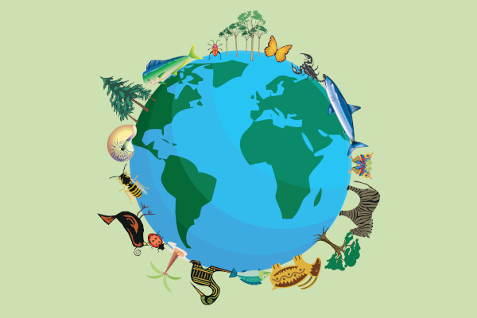Devemos preservar a biodiversidade do planeta, pois todo ser vivo tem sua importância.

A diversidade biológica está definida na “Convenção sobre diversidade biológica”, que, segundo o Ministério do Meio Ambiente, “é um tratado da Organização das Nações Unidas e um dos mais importantes instrumentos internacionais relacionados ao meio ambiente”. Nesse documento, a diversidade biológica é definida da seguinte forma:

|  |
| --- |
| “Diversidade biológica significa a variabilidade de organismos vivos de todas as origens, compreendendo, entre outros, os ecossistemas terrestres, marinhos e outros ecossistemas aquáticos e os complexos ecológicos de que fazem parte; compreendendo ainda a diversidade dentro de espécies, entre espécies e de ecossistemas.” |

Quando falamos em biodiversidade, devemos ter em mente, portanto, que ela existe em todos os locais do globo. Em algumas regiões do [**planeta**](https://mundoeducacao.uol.com.br/geografia/planeta-terra.htm), temos uma maior biodiversidade, sendo esse o caso de [**florestas tropicais**](https://mundoeducacao.uol.com.br/geografia/floresta-tropical.htm). Em outras, como as regiões de deserto, ela é reduzida, porém ainda existente. Segundo a World Wide Fund for Nature (WWF), “entre os especialistas, o**Brasil é considerado o país da 'megadiversidade'**: aproximadamente 20% das espécies conhecidas no mundo estão aqui”.

**Principais ameaças à biodiversidade**

A [**ação do homem**](https://mundoeducacao.uol.com.br/biologia/impactos-ambientais.htm) impacta negativamente os outros seres vivos, provocando, por exemplo, extinções e perda de [**habitat**](https://mundoeducacao.uol.com.br/biologia/habitat-nicho-ecologico.htm). Dentre as principais ameaças atuais à biodiversidade, podemos citar:

* [**Poluição**](https://mundoeducacao.uol.com.br/biologia/poluicao.htm);
* Expansão urbana;
* Expansão da agricultura e pecuária;
* Consumismo, que leva à exploração exagerada dos [**recursos naturais**](https://mundoeducacao.uol.com.br/geografia/recursos-naturais.htm);
* Introdução de [**espécies exóticas**](https://mundoeducacao.uol.com.br/biologia/especies-exoticas-invasoras-1.htm);
* Mudanças climáticas.

**Importância da preservação da biodiversidade**

Todas as espécies do mundo são importantes e**garantem o equilíbrio dos ecossistemas.** Uma espécie completamente extinta de um local causa grandes impactos naquele ecossistema, uma vez que as espécies interagem entre si e também com o ambiente em que vivem.

O impacto mais conhecido, sem dúvidas, ocorre na [**cadeia alimentar**](https://mundoeducacao.uol.com.br/biologia/cadeia-teia-alimentar.htm) daquele local. Imagine, por exemplo, que um herbívoro é extinto. Essa ação tem impacto direto na [**população**](https://mundoeducacao.uol.com.br/biologia/populacao-comunidade.htm) de plantas que servem de alimento para esse animal bem como nos organismos carnívoros que dele se alimentam.

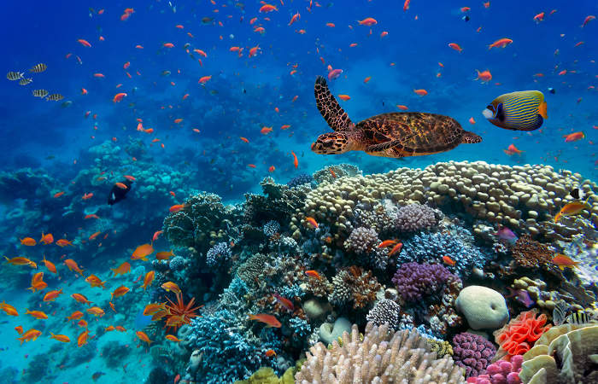 Os recifes de corais representam um ecossistema com grande biodiversidade.

Além da importância ambiental da biodiversidade, temos a**importância econômica.** Como sabemos, animais, plantas e vários micro-organismos são utilizados na fabricação de alimentos, cosméticos e até mesmo de medicamentos. A biodiversidade, ainda, apresenta, de acordo com a “Convenção sobre diversidade biológica”, **valor** **genético, social, científico, educacional, cultural, recreativo e estético.**

**Dia Internacional da Biodiversidade**

O Dia Internacional da Biodiversidade é comemorado no **22 de maio** e foi uma data instituída pela Organização das Nações Unidas. Todos os anos, um tema é escolhido a fim de conscientizar a população em geral a respeito da necessidade de proteger-se a diversidade de vida do nosso planeta. A data também é um **momento para que possamos refletir sobre as nossas ações**diárias e como podemos impactar negativamente as outras espécies.

**ATIVIDADES**

**1-**A evolução é uma teoria que afirma que os seres vivos sofreram modificações ao longo do tempo. Essa teoria é sustentada por algumas evidências, como a presença de estruturas que apresentam origem embrionária semelhante, mas nem sempre a mesma função. Essas estruturas são chamadas de:

a) Homólogas.

b) Heterólogas.

c) Análogas.

d) Isólogas.

e) Plurólogas.

**2-**Uma das evidências evolutivas é a presença de estruturas atrofiadas que aparentemente não possuem funções para um organismo. Essas estruturas são chamadas de:

a) órgãos homólogos.

b) órgãos extintos.

c) órgãos vestigiais.

d) órgãos sistemáticos.

e) órgãos análogos.

**3-**Entre as alternativas a seguir, qual não deve ser considerada uma evidência da evolução:

a) Fósseis.

b) Morfologia externa.

c) Órgãos vestigiais.

d) Homologias.

e) Evidências moleculares.

4-Um importante conceito diz que biodiversidade é a “variabilidade de organismos vivos de todas as origens, compreendendo, dentre outros, os ecossistemas terrestres, marinhos e outros ecossistemas aquáticos, e os complexos ecológicos de que fazem parte. Compreende ainda a diversidade dentro de espécies, entre espécies e de ecossistemas”. Esse conceito está na Convenção sobre Diversidade Biológica (CDB), um importante tratado estabelecido durante a

a) Rio +20.

b) Rio +10.

c) Agenda 21.

d) Eco-92.

e) Eco-20.

5-Podemos classificar a biodiversidade em três grandes níveis. Quando nos referimos às espécies de uma área, o papel ecológico dessas espécies e como as composições das espécies variam, estamos falando de

a) diversidade genética.

b) diversidade orgânica.

c) diversidade ambiental.

d) diversidade ecológica.

e) diversidade sistemática.

**BONS ESTUDOS!!!**

**PROFESSORA JOSI.**